Domein Statistiek en kansrekening

havo A

2

Data en datasets verwerken

Inhoud
2.0 Data voor onderzoek
2.1 Data presenteren
2.2 Centrum en spreiding
2.3 Verdelingen typeren
2.4 Relaties
2.5 Overzicht


In opdracht van:
Commissie Toekomst Wiskunde Onderwijs
© cTWO Utrecht 2009
Dit lesmateriaal is ontwikkeld in het kader van de nieuwe examenprogramma’s zoals voorgesteld door de Commissie Toekomst Wiskunde Onderwijs.
De gebruiker mag het werk kopiëren, verspreiden en doorgeven en remixen (afgeleide werken maken) onder de volgende voorwaarden:
- Naamsvermelding. De gebruiker dient bij het werk de door de maker of de licentiegever aangegeven naam te vermelden (maar niet zodanig dat de indruk gewekt wordt dat zij daarmee instemmen met uw werk of uw gebruik van het werk).
- Niet-commercieel. De gebruiker mag het werk niet voor commerciële doeleinden gebruiken.
- Gelijk delen. Indien de gebruiker het werk bewerkt kan het daaruit ontstane werk uitsluitend krachtens dezelfde licentie als de onderhavige licentie of een gelijksoortige licentie worden verspreid.

Licht gewijzigde testversie: december 2010

Overzicht lesmateriaal in het domein Statistiek en kansrekening

1 Kijken naar data
1.1 Wat is statistiek?
1.2 Data
1.3 Diagrammen
1.4 Interpretaties
1.5 Overzicht

2 Data en datasets verwerken
2.0 Data voor onderzoek
2.1 Data presenteren
2.2 Centrum en spreiding
2.3 Verdelingen typeren
2.4 Relaties
2.5 Overzicht

3 Data verwerven
3.0 Statistisch onderzoek
3.1 Experimenteren en simuleren
3.2 Toeval
3.3 Kansen berekenen
3.4 Steekproeven
3.5 Enquêtes
3.6 Overzicht

4 Normale verdeling
4.0 Een bijzondere verdeling
4.1 Gemiddelde en standaardafwijking
4.2 Normale verdeling
4.3 Rekenen met normale verdelingen
4.4 Steekproef en simulatie’
4.5 Schatten van een proportie
4.6 Overzicht

5 Conclusies trekken uit data
5.0 Wat is een betrouwbare conclusie?
5.1 Kwalitatieve variabelen vergelijken
5.2 Boxplots vergelijken
5.3 Tellingen vergelijken
5.4 Meetwaarden vergelijken
5.5 Statistische procescontrole
5.6 Data analyse
2.0 Data voor onderzoek

In het hoofdstuk “Kijken naar data” heb je vooral gekeken naar manieren waarop je gegevens tegenkomt in kranten, op internet, e.d. Meestal ontstaan dergelijke statistieken doordat op grond van een bepaalde vraag gericht gegevens zijn verzameld.
Stel je bijvoorbeeld voor dat je wilt weten hoe de lengtes en de gewichten van de 154 leerlingen in HAVO 4 op een bepaalde school zijn verdeeld. Je onderzoeksvragen zouden kunnen zijn:
- Welke conclusies kun je trekken als je de gewichten van de jongens en de meisjes met elkaar vergelijkt? Dit is een voorbeeld van een vraag waarbij je de eigenschappen van twee groepen vergelijkt.
- Bestaat er een relatie tussen lengte en gewicht? En zo ja, welk?

In dit hoofdstuk ga je leren hoe je dit soort vragen met behulp van verzamelde data kunt beantwoorden. In paragraaf 2.1 tot en met 2.3 werk je vooral aan technieken voor het vergelijken van twee groepen. In paragraaf 2.4 komt het zoeken naar een relatie tussen twee variabelen aan de orde.

Van de genoemde HAVO 4 leerlingen zijn behalve hun lengte en hun gewicht nog enkele gegevens opgevraagd. Dat heeft een tabel opgeleverd waarin per leerling de gegevens zijn terug te vinden, zie Gegevens154Leerlingen. Die verzameling gegevens noem je een dataset.

 Opgave 1
Bekijk de genoemde dataset.
- Welke statistische variabelen zijn onderzocht?
- Om de jongens en de meisjes te kunnen vergelijken maak je twee deelgroepen. Je gebruikt dan één van de statistische variabelen als kenmerk om de deelgroepen te onderscheiden. Welke?
- Heb je al een vermoeden omtrent de antwoorden op de vragen? Zo ja, formuleer die vermoedens.

 Practicum: Eigen dataset maken
Het is leuker om met eigen gegevens onderzoek te doen. Die moet je dan wel eerst zelf verzamelen, bijvoorbeeld door zelf alle leerlingen van een bepaald leerjaar of een bepaalde groep te meten, te wegen en/of enkele vragen te stellen.

2.1 Data presenteren

 Practicum
Bij deze paragraaf horen de VUStat-practica Datasets, Dotplots, Staafdiagrammen, Frequentietabellen en Bijzondere diagrammen.

Verkennen

 Opgave 2
Bekijk de genoemde dataset Gegevens154Leerlingen.
- Hoe lang is het grootste meisje? En de grootste jongen?
- Welke lengtes komen het meeste voor?
- Is het berekenen van gemiddelden een goede manier om de lengtes van de meisjes en de jongens met elkaar te vergelijken? Licht je antwoord toe.

 Opgave 3
Hier zie je een manier om deze gegevens overzichtelijker in beeld te brengen. Je kunt nu de vragen van opgave 1 gemakkelijker beantwoorden.
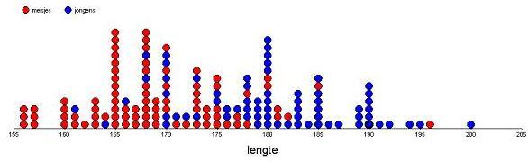
- Waarom is dat zo?
- Beantwoord nu de vragen a en b van opgave 2 met behulp van deze figuur.

Opgave 4
Je hebt al kennis gemaakt met kwalitatieve en kwantitatieve statistische variabelen.
- Noem van beide soorten variabelen een voorbeeld.
- Aan de variabele geslacht worden soms twee waarden toegekend:
0 = vrouw en 1 = man. Wordt de variabele daarmee kwantitatief?
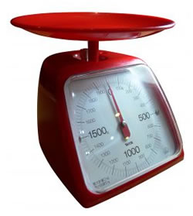
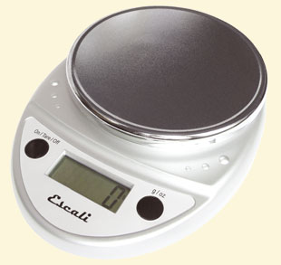
- De lengten bij een bevolkingsonderzoek worden gemeten in centimeters. Kun je daarvoor redenen aangeven?
- Je ziet hier twee weegschalen. Wat is het verschil tussen beide als het gaat om het aflezen van een gewicht?

- Bij een grafiek van het temperatuurverloop van een dag kun je een vloeiende lijn tekenen. Waarom kan dat niet bij een grafiek van de gemiddelde maandtemperatuur in 2009?
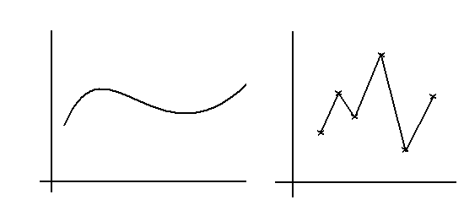

Uitleg

De verzameling gegevens van 154 leerlingen in HAVO 4 heet een dataset. Omdat deze data niet bewerkt zijn heten ze ruwe data. De data zijn geordend per leerling, op één regel vind je de gegevens van één leerling: geslacht, profiel, lengte, gewicht, enzovoorts. Dit zijn de statistische variabelen.
De gegevens van één leerling noem je een record.
Het is belangrijk dat je de verschillende soorten variabelen leert onderscheiden. Het soort variabele dat je onderzoekt bepaalt namelijk welke statistische onderzoekstechnieken je zinvol kunt inzetten. Denk bijvoorbeeld aan het bekende voorbeeld dat je geen gemiddelde hobby kunt berekenen.

Kwantitatieve variabelen kun je onderscheiden in:
- Continue variabelen: alle waarden binnen een interval kunnen worden aangenomen.
- Discrete variabelen: alleen bepaalde waarden kunnen worden aangenomen.

Bij statistisch onderzoek wil je uitspraken kunnen doen, antwoorden op je vragen formuleren. Je moet dan vaak de gegevens overzichtelijker maken, beter ordenen. Dat doe je bijvoorbeeld met behulp van tabellen of diagrammen waarin je de frequenties uitzet tegen de waarden die de statistische variabele kan aannemen. Zo krijg je een frequentieverdeling van de gegevens.

In de figuur bij opgave 3 zie je meteen dat er 6 leerlingen zijn met een lengte van 190 cm en dat dit allemaal jongens zijn. Zo’n figuur noem je een dotplot. Hij brengt de frequentieverdeling van de lengtes goed in beeld.
Ook valt je waarschijnlijk op dat de verdelingen van de lengtes van de jongens en de meisjes van elkaar verschillen: de jongens zijn over het algemeen wat langer dan de meisjes zou je kunnen zeggen.

Dat wordt nog duidelijker als je de deelgroepen jongens en meisjes afzonderlijk bekijkt. Je gebruikt dan de variabele geslacht als kenmerk om de deelgroepen te herkennen. De bijbehorende dotplots zie je op de volgende pagina.

De lengtes van de jongens lopen vanaf 161 cm tot en met 200 cm, de meest voorkomende lengte is 180 cm.
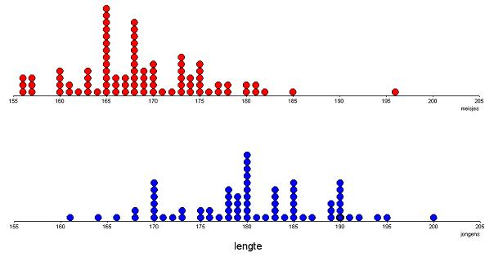

Opgave 5
Iemand wil een onderzoek doen bij examenklassen havo met de volgende variabelen: geslacht, geboortejaar, geboortemaand, gewicht, lengte, cijfergemiddelde, cijfer voor wiskunde, huiswerk, wiskundegroep, profiel, plezier.
Geef bij elk van deze variabelen aan of deze kwalitatief of kwantitatief is en welke waarden deze kan aannemen.

Opgave 6
In de dotplots hierboven zijn de lengtes van de meisjes en die van de jongens afzonderlijk weergegeven. Ze laten de frequentieverdeling van de lengtes van de meisjes en de jongens afzonderlijk goed zien.
- Welke lengte komt bij de meisjes het meeste voor? Welke frequentie hoort daar bij?
- Wat is de minimale lengte bij de meisjes? En wat is hun maximale lengte?
- Bij de meisjes zit een uitschieter. Licht dit toe.
- Kun je op grond van wat je nu hebt gevonden de lengtes van meisjes en jongens vergelijken? En wat valt je op?

Opgave 7
Je kunt de lengtes van de jongens en de meisjes ook in een staafdiagram zetten.
Om beter te kunnen vergelijken is het nuttig om alle frequenties om te zetten naar relatieve frequenties.
- Waarom is dat zo?
- Bereken vanuit het dotplot van de vorige pagina of het staafdiagram hierboven het percentage dat hoort bij de lengte 175 cm bij de jongens. Doe dit ook voor de meisjes.
- Ga na of je uitkomsten overeen komen met deze staafdiagrammen.
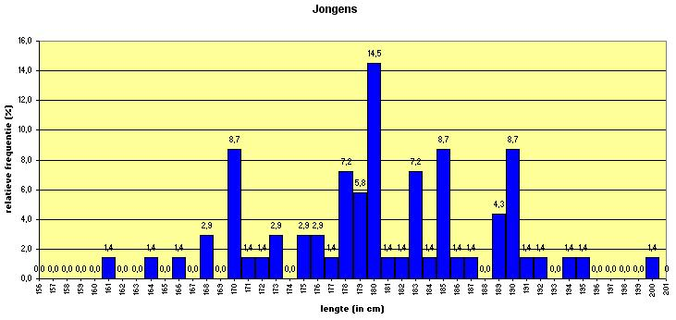

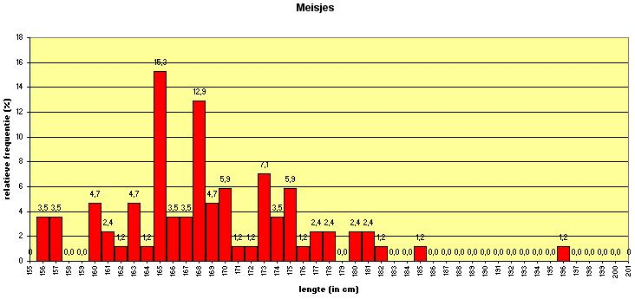

- Hoeveel procent van de jongens is langer dan 180 cm? En hoeveel procent van de meisjes?
- Bekijk de 50% kleinste meisjes. Tussen welke waarden zit hun lengte? En hoe zit dat bij de jongens?
- Bekijk de 25% grootste meisjes. Tussen welke waarden zit hun lengte? En hoe zit dat bij de jongens?

 Opgave 8
Bij het maken van frequentietabellen en staafdiagrammen bij de lengtes en de gewichten van de 154 leerlingen speelt de volgorde waarin je de gemeten waarden zet een grote rol.
- Bekijk de variabele profielkeuze. Kun je daarbij een zinvol staafdiagram maken? En is de volgorde van de staven dan van belang? Mag er tussenruimte tussen de staven zitten?
- Bekijk de variabele huiswerk. Kun je daarbij een zinvol staafdiagram maken? En is de volgorde van de staven dan van belang? Mag er tussenruimte tussen de staven zitten?
- Bekijk de variabele geboortemaand. Waarom is het bij deze dataset nauwelijks zinvol om bij geboortejaar een frequentietabel te maken?
- Bekijk de variabele plezier. Kun je daarbij een zinvol staafdiagram maken? En is de volgorde van de staven dan van belang? Mag er tussenruimte tussen de staven zitten?
- Hier worden een aantal andere statistische variabelen genoemd. Beschrijf bij elk van deze variabelen van welke soort hij is, of volgorde er belangrijk is, of en hoe er wordt afgerond en of een staafdiagram zinvol is.
- de dagelijkse reistijd naar school (in minuten);
- het aantal lesuren per week;
- de muziekvoorkeur (bedenk zelf de categorieën);
- het belang van bewegingsonderwijs voor iedereen (vijfpuntsschaal: totaal onbelangrijk, niet erg belangrijk, neutraal, belangrijk, heel belangrijk).

Opgave 9
Om de lengtes van de jongens en de meisjes goed te kunnen vergelijken kun je de lengtes groeperen: je maakt dan klassen. Hier zie je dat in twee staafdiagrammen:

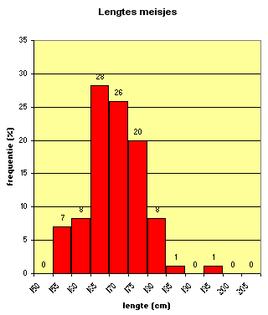
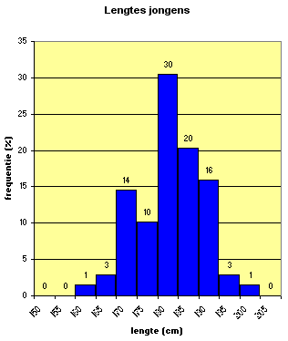

- De eerste klasse loopt vanaf 155 tot aan 160. Hoeveel procent van de meisjes valt er in die klasse? Reken dat percentage na met behulp van de staafdiagrammen in opgave 7.
- Kun je op grond van deze staafdiagrammen gemakkelijk de vraag beantwoorden hoeveel procent van de jongens langer is dan 182 cm? Licht je antwoord toe.
- Welke voordelen heeft het groeperen van de metingen in klassen?
- Welke nadelen heeft het groeperen van de metingen in klassen?
- Je zou ook klassen kunnen maken die lopen vanaf 150 tot 160 en dan vanaf 160 tot 170, enzovoort. Welke klassenmiddens krijg je dan?
- Welk nadeel heeft het vergroten van de breedte van de klassen?

Theorie ***************************************

Een verzameling waarden van één of meer statistische variabelen noem je een dataset. Als de data niet bewerkt zijn spreek je van ruwe data. Bij het representeren van zo’n dataset kun je frequentieverdelingen van de data op een statistische variabele gebruiken. Die laten zien hoeveel keer elke waarde van een variabele voor komt.
Zo’n frequentieverdeling heeft de vorm van een tabel, de frequentietabel, of een diagram zoals
- een dotplot waarin het aantal punten bij elke waarde de frequentie aangeeft;
- een staafdiagram waarin de lengte van de staaf de absolute of de relatieve frequentie weergeeft.

Kwantitatieve variabelen kun je verdelen in:
- Discrete variabelen nemen alleen bepaalde waarden aan.
- Continue variabelen kunnen alle waarden binnen een interval aannemen.

Door de ruwe data in klassen te groeperen kun je een beter overzicht krijgen, maar dan zijn de ruwe data zelf niet meer te zien.

Met indelen in klassen kun je gegevens groeperen. De lengtes kun je bijvoorbeeld groeperen in klassen als 160 −<165, enzovoorts. De klassen hebben dan een klassenbreedte van 5 cm. Het klassenmidden is 162,5 en de getallen 160 en 165 zijn de klassengrenzen.
Bij continue variabelen zet je de staven van het bijbehorende staafdiagram tegen elkaar aan. Dat noem je een histogram.

Er bestaan andere manieren om klassen weer te geven.
Bijvoorbeeld bij lengten wordt met de notatie 5 − 9 de klasse 4,5 −< 9,5 bedoeld. Het klassenmidden is dan 7.
Gaat het daarentegen over leeftijden in jaren dan betekent 5 − 9 de klasse
5 −< 10. Die klasse bevat de leeftijden 5, 6, 7, 8, 9. Het klassenmidden is 7,5.

*********************************************

Voorbeeld
Je ziet op de volgende pagina histogrammen van de frequentieverdelingen van de gewichten van de meisjes en de jongens van de 154 leerlingen in havo 4.
Bereken bij de klasse met klassenmidden 57,5 zowel de jongens als de meisjes de bijbehorende relatieve frequenties in procenten. Waarom is het omrekenen naar procenten nodig?

Uitwerking
Het totaal aantal meisjes is 3 + 2 + 17 + 25 + 20 + 12 + 3 + 2 = 84.
Het percentage meisjes bij de klasse met klassenmidden 57,5 is daarom:
x 100 ≈ 29,8%.
Het totaal aantal jongens is 6 + 10 + 12 + 11 + 15 + 5 + 6 + 1 = 68.
Het percentage jongens bij de klasse met klassenmidden 57,5 is daarom:
x 100 ≈ 14,7%.
Omrekenen naar procenten is nodig om beide frequentieverdelingen te kunnen vergelijken, omdat de aantallen jongens en meisjes verschillen.
❖

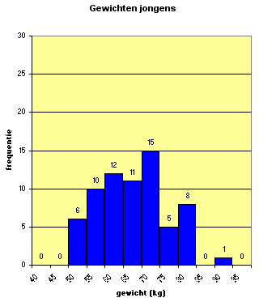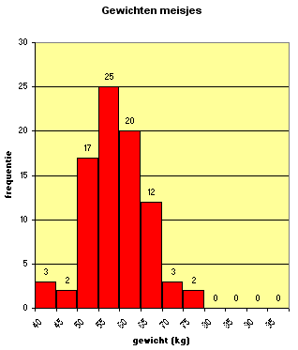

Opgave 10
Ga van de volgende statistische variabelen na van welke soort ze zijn en welke waarden ze kunnen aannemen.
- geboortejaar (van nog levende personen)
- temperatuur op de noordpool in graden Celsius
- een enquête met een driepuntsschaal
- gewicht van muizen in grammen
- toetscijfer
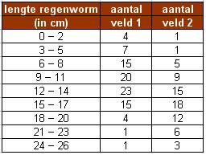
- profiel in bovenbouw HAVO
- kwaliteit van een hotel: aantal sterren

Opgave 11
Voor een practicum biologie zijn op twee velden regenwormen gevangen. Vervolgens werden de lengtes van die wormen gemeten. Hier zie je de resultaten.
- Om wat voor soort statistische variabele gaat het hier?
- Hoe lang was de grootste gevonden regenworm hoogstens?
- Wanneer is het verstandig om beide frequentietabellen om te werken naar relatieve frequenties?
- Maak van beide velden relatieve frequentietabellen van de lengtes en teken er histogrammen bij.
- Vergelijk beide histogrammen. Wat valt je daarbij op?

Opgave 12
Voor een bepaalde toets kun je maximaal 100 punten scoren. Hier zie je hoe een groep van 40 personen de toets heeft gemaakt.

59 57 53 60 63 58 77 33 50 59 58 75 62 54 53 78 59 68 65 62
57 60 80 47 90 30 60 35 57 87 63 65 63 58 65 70 73 58 63 55

- Om wat voor soort statistische variabele gaat het hier?
- Deel deze scores in klassen in, neem als laagste klasse 25 −< 35. Maak een frequentietabel.
- Maak bij deze tabel een histogram van relatieve frequenties.
Personen die 55 of meer punten hebben behaald, scoren voldoende.
- Hoeveel procent van deze groep scoorde voldoende?
- Je had ook als eerste klasse 30 −< 40 kunnen nemen. Wat is daarvan het nadeel?

 Opgave 13
Je kunt een klassenindeling op verschillende manieren noteren.
- Lengtes van de bladeren van een bepaald soort boom (in cm) worden ingedeeld in de klassen 6,5 −< 7,5; 7,5 −< 8,5; enz.
Bepaal de klassenbreedte en de klassenmiddens.
- De leeftijden van de werknemers van een bepaald bedrijf worden in de volgende klassen ingedeeld 20 − 24, 25 − 29, …, 60 − 64.
Bepaal de klassenbreedte en de klassenmiddens.
- Een theater houdt bij hoeveel kaartjes er voor een voorstelling worden verkocht. De klasse 200 – 249 geeft het aantal voorstellingen weer waarvoor 200 tot en met 249 kaartjes verkocht zijn. Bepaal de klassenbreedte en het klassenmidden van deze klasse.
- Bij welke variabele uit de dataset met gegevens van 154 leerlingen is het zinvol/mogelijk een klassenindeling te maken? Licht je antwoorden toe.

Verwerken

 Practicum
Hierbij hoort het practicum Frequentietabellen en Diagrammen maken. In opgave 16 (of op je eigen dataset met gegevens) kun je dit toepassen.

Opgave 14 Lichaamsafmetingen van 5001 vrouwen
In 1947 hielden de wiskundigen Freudenthal en Sittig een statistisch onderzoek ten behoeve van een nieuw maatsysteem voor vrouwenkleding in opdracht van het warenhuis De Bijenkorf. Onder andere maten zij de mouwlengte van 5001 vrouwen in cm nauwkeurig.
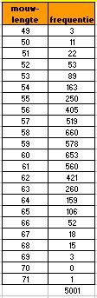
Hier zie je een frequentietabel met hun data.
- Met wat voor soort variabele heb je hier te maken?
- Maak een klassenindeling: 45 − 49, 50 − 54, enz. Maak bij die klassenindeling een histogram van relatieve frequenties.
- Vergelijk deze klassenindeling met de gegeven frequentietabel en beschrijf voordelen en nadelen ervan.
- Hoeveel procent van deze vrouwen heeft een mouwlengte van 65 cm of meer?
- Hoeveel procent van deze vrouwen heeft een mouwlengte van meer dan 65 cm?

 Opgave 15 Leeftijdsdiagrammen
Op de volgende pagina zie je het leeftijdsdiagram voor Nederland in het jaar 2000. Verder zijn er vier verschillende prognoses voor 2050 gedaan.
- Bepaal de klassenbreedte en het klassenmidden van de eerste klasse.
- Hebben alle klassen dezelfde breedte?
- Waarom staan in dit leeftijdsdiagram absolute frequenties en geen relatieve frequenties?
- Je kunt dit leeftijdsdiagram omzetten naar relatieve frequenties door percentages van het totaal aantal Nederlanders te nemen of door percentages van de aantallen mannen en vrouwen afzonderlijk te nemen. Noem van elke mogelijkheid een voordeel en licht je antwoord toe.
- Hoe kun je zien dat vrouwen gemiddeld langer leven dan mannen?
- De vier prognoses zijn gebaseerd op vier economische scenario’s. Bij welk scenario is het vergrijzingsprobleem het sterkst in Nederland?

 Opgave 16 Sportprestaties
Gebruik het bestand Sportprestaties. Je vindt er gegevens van brugklassers op sportgebied.
- Welke vijf statistische variabelen tref je in deze dataset aan? Meld bij elke variabele om welke soort het gaat.
- Bij het vergooien gaat het om de geworpen afstand in meter met een kogel van 200 gram. Kies hierbij een geschikte klassenindeling en maak frequentietabellen en histogrammen voor de jongens en de meisjes afzonderlijk.
- Wat valt je op wat het vergooien betreft.

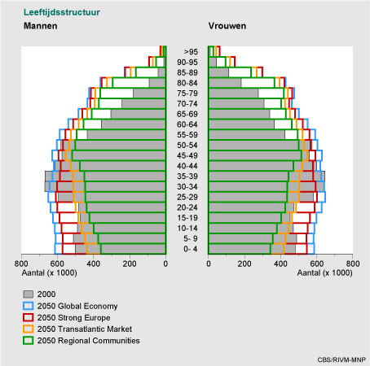

2.2 Centrum en spreiding

 Practicum
Bij deze paragraaf hoort het VUStat practicum Centrum en Spreiding.

Verkennen

Opgave 17
Bekijk de dotplots.
- Waar zou je bij beide deelgroepen het midden van de frequentieverdeling plaatsen? Licht je antwoord toe.
- De mediaan is de lengte die op de helft van de verdeling zit, dus waar 50% van de lengtes onder zit (en dus ook 50% er boven). Bepaal de mediaan van de lengtes van de meisjes. Doe dat ook van de jongens.
- Bij welke deelgroep zijn de gegevens het meest verspreid? Licht je antwoord toe
- Laat bij de dotplot van de meisjes de twee grootste scores weg. Maakt dat veel verschil voor de mediaan? En voor de spreiding van de verdeling?
- Beantwoord dezelfde vragen als bij d) voor de jongens.
- De lengte met de grootste frequentie heet de modale lengte. Bepaal de modale lengte van de meisjes. En van de jongens.
- Bij de meisjes wordt één waarneming van 165 cm verplaatst naar de waarde 168 cm. Wat is nu de modale lengte?
- Bij de jongens worden vier waarnemingen verplaatst van 180 cm naar 181 cm. Wat is nu de modale lengte bij de jongens?

Opgave 18
In een dorp wonen 10 mensen. Daarvan verdienen 9 inwoners maandelijks 1200 euro en één rijke inwoner 20 000 euro per maand.
- Teken de dotplot van de inkomens.
- Schat het gemiddelde op het oog.
- Bereken het gemiddelde en geef die met een verticale lijn in je dotplot aan. Komt het gemiddelde overeen met de schatting uit opgave b?
- Waarom wordt wel gezegd dat het gemiddelde het evenwichtspunt van een verdeling is?
- Hoe groot is de mediaan van de inkomens? Vallen mediaan en gemiddelde enigszins samen?
- De rijke inwoner verhuist naar een stad.
- Ga na wat dat voor het dorp betekent voor het gemiddelde, de mediaan en het modale inkomen.

Opgave 19
Bekijk opnieuw de dotplots. Het verschil tussen de grootste en de kleinste lengte heet de spreidingsbreedte.
- Bereken voor de lengte van de jongens de spreidingsbreedte. En voor de meisjes.
- De beide spreidingsbreedten verschillen nauwelijks. Vind je dat de spreiding van de lengten van de jongens en de meisjes vrijwel even groot is?

Opgave 20
Je kunt een dataset in groepen van 25% verdelen, dus vier kwarten met evenveel data. Deze groepen hebben de vijf volgende grenzen: het minimum, het eerste kwartiel Q₁, de mediaan, het derde kwartiel Q₃ en het maximum.
De boxplots hieronder maken dat goed zichtbaar.
De beide middelste kwarten vormen de box.
- Welke lengtes hebben de 25% kleinste jongens?
- Laat met een berekening zien dat 25% van de langste meisjes inderdaad de lengten 173 tot en met 197 cm hebben.
- Bepaal nu zowel voor de jongens als de meisjes uit de dotplots de grenzen van de vier kwarten. Ga na dat deze grenzen de volgende boxplots opleveren.
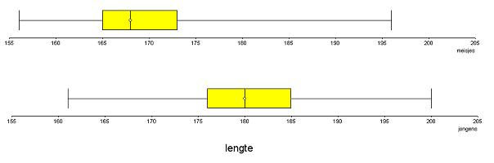
- Hoeveel procent van de vrouwen is langer dan 165 cm?
- Hoeveel procent van de vrouwen is langer dan het derde kwartiel? En hoeveel procent heeft een lengte tussen de mediaan en het derde kwartiel?
- Waaraan kun je zien dat meer dan 75% van de vrouwen kleiner is dan de langste van de 25% kleinste mannen?
- Kun je aan de boxplot zien hoe de data binnen de box verspreid zijn?

Opgave 21
Hieronder zie je een boxplot en een aantal dotplots, die erg van vorm verschillen.
- Verander bij elke dotplot één waarneming van plaats zodat de boxplot de verdeling goed weergeeft.
- Verzin zelf een dotplot die goed weergegeven wordt door deze boxplot.

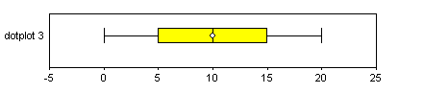

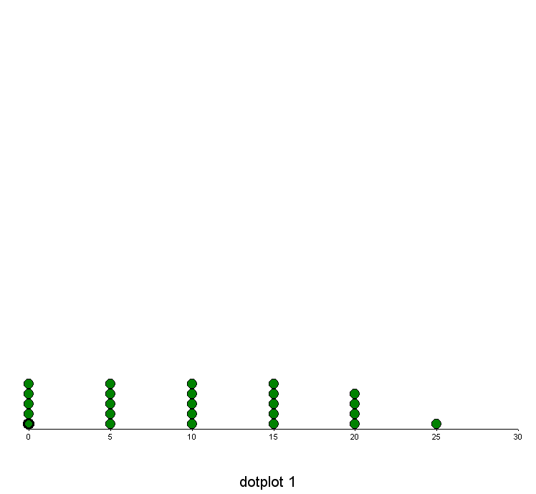
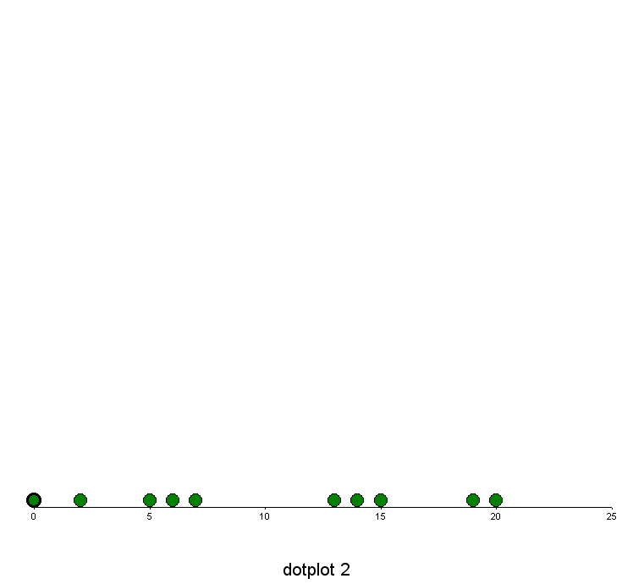
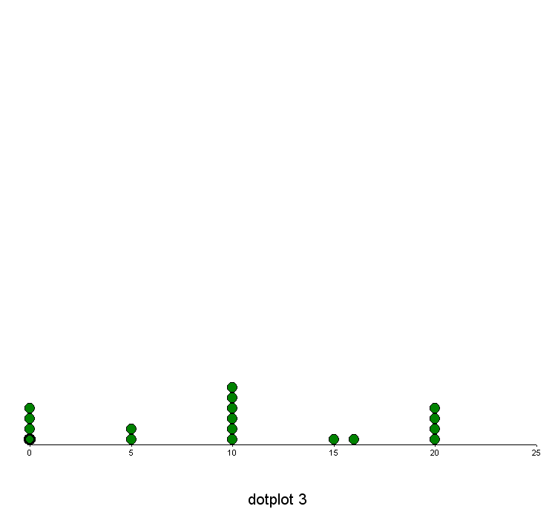
Uitleg

Je kunt datasets samenvatten door:
- getallen die aangeven waar de waarden omheen zijn gegroepeerd, waar het centrum van de waarden van een variabele zit, de centrummaten;
- getallen die aangeven hoe ver de waarden van een variabele gespreid liggen, de spreidingsmaten.

Het eerste kwartiel is de rechtergrens van de eerste 25% waarin je een dataset kunt verdelen. Het derde kwartiel is de rechtergrens van het derde kwart.
Als centrummaten gebruik je de mediaan, het gemiddelde of de modus. Bekijk je de frequentieverdeling van de lengtes van de meisjes, dan is de spreidingsbreedte 197 − 156 = 41 cm een voorbeeld van een spreidingsmaat.
De kwartielafstand 173 − 165 = 8 cm is ook zo’n spreidingsmaat.

Je kunt een combinatie van een centrum- en een bijpassende spreidingsmaat gebruiken om een frequentieverdeling te beschrijven. Een enkele centrummaat of spreidingsmaat zegt te weinig.

Centrum- en spreidingsmaten kunnen echt onzinnig gebruikt worden: Wat te denken van het gemiddeld geboortejaar of de gemiddelde geboortemaand? En welke spreidingsmaat zou je voor de variabele profiel willen gebruiken?
Je kijkt eerst naar de dataset om te zien wat zinnig is.

Opgave 22
Bekijk de dotplots van de lengtes van de jongens en de meisjes nog eens.
- Maak van de lengten van de jongens een overzicht van de drie centrummaten en de twee spreidingsmaten. Welke centrummaat en welke spreidingsmaat geeft de dataset het beste weer?
Onder een uitschieter versta je een waarde die meer dan 1,5 keer de kwartielafstand onder het eerste kwartiel of boven het derde kwartiel zit.
- Laat zien dat bij de jongens de waarden 161 en 200 cm uitschieters zijn.
- Laat deze data weg en maak een nieuw overzicht van de drie centrummaten en de twee spreidingsmaten.
- Welke spreidingsmaat wordt door deze uitschieters sterk beïnvloed en welke niet?
- Welke centrummaat wordt door deze uitschieters sterk beïnvloed?
- Vind je het verantwoord om uitschieters weg te laten bij het samenvatten van een frequentieverdeling? Geef argumenten voor en tegen.

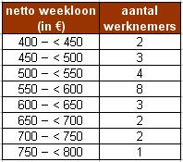
Opgave 23
Een bedrijf heeft 25 werknemers in vaste dienst met een volledige werkweek. De netto weeklonen van deze werknemers zijn verwerkt in deze frequentietabel. De weeklonen zijn verdeeld in klassen met een breedte van 50. De ruwe data zijn niet bekend.
- Waarom kun je vanuit deze frequentietabel de gemiddelde lengte niet meer precies uitrekenen, maar alleen nog schatten?
- Bepaal de klassenmiddens en bereken hiermee dit geschatte gemiddelde.
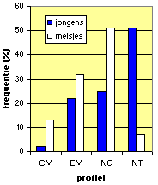
- Waarom kun je vanuit een klassenindeling zoals deze niet meer een nauwkeurige boxplot maken?

Opgave 24
Dit is een staafdiagram van de profielkeuzes van de groep van 154 leerlingen in havo 4.
- Waarom kun je nu geen spreidingsmaten vaststellen?
- Je kunt wel vaststellen welk profiel de meeste jongens of de meeste meisjes heeft. Waarom kun je dat toch geen centrummaat noemen?
- Vergelijk nu de profielkeuzes van de meisjes en de jongens. Wat valt je op?
- “Het staafdiagram van de profielkeuzes van de jongens is veel schever dan dat van de meisjes.” Waarom kun je hier zo’n uitspraak niet doen?

Theorie ***************************************

Een frequentieverdeling kun je karakteriseren door:
- centrummaten, dus getallen die het centrum van de verdeling aangeven;
- spreidingsmaten, dus getallen die de spreiding van de verdeling weergeven.

De vier opeenvolgende kwarten waarin je een dataset kunt verdelen worden begrensd door:
- het minimum, de laagste waarde;
- het eerste kwartiel Q₁, de bovengrens van het kleinste kwart;
- de mediaan, de bovengrens van het tweede kwart (dus precies op de helft);
- het derde kwartiel Q₃, de bovengrens van het derde kwart;
- het maximum, de hoogste waarde.
De Q is afkomstig van het Engels woord “quartile”.
Een boxplot maakt de kwarten zichtbaar. De box is het gebied tussen Q₁ en Q₃.

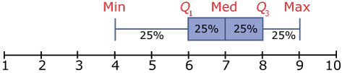

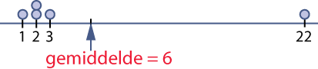
Centrummaten zijn:
- het gemiddelde, het evenwichtspunt van de verdeling;
- de mediaan, de middelste waarde van de verdeling;
- de modus, de meest voorkomende waarde.

Spreidingsmaten zijn:
- de kwartielafstand, Q₃ − Q₁, (Engels: Inter Quartile Range IQR)
- de spreidingsbreedte, maximum - minimum

Vanuit klassenindelingen zijn deze centrum- en spreidingsmaten alleen nog te schatten omdat de ruwe data in een klassenindeling niet meer terug zijn te vinden. In plaats van modus wordt dan van modale klasse gesproken.
Het is ook van belang na te gaan welke maten zinnig zijn.
Om een frequentieverdeling goed samen te vatten is een centrummaat en een bijpassende spreidingsmaat nodig.

Een uitschieter is een waarde die meer dan 1,5 keer de kwartielafstand onder het eerste kwartiel of boven het derde kwartiel zit.

*********************************************

Voorbeeld
Je ziet hier een staafdiagram met de gewichten van de meisjes.

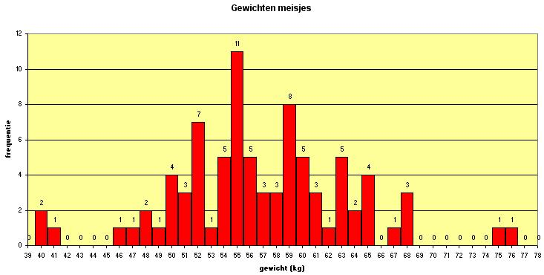
Bereken de mediaan en het gemiddelde van de gewichten in één decimaal nauwkeurig. Bereken ook de spreidingsbreedte en de kwartielafstand. Ga na welke van deze centrum- en spreidingsmaten het meest zinvol is.
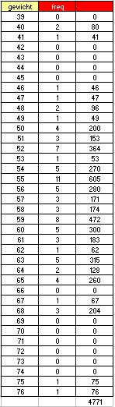
Uitwerking:

De mediaan verdeelt de gewichten in twee gelijke delen (ze staan al op volgorde). Omdat er 84 meisjes zijn die hun gewicht hebben opgegeven neem je hiervoor het gemiddelde van het 42e en het 43e gewicht. Het 42e gewicht is 56 kg en het 43e ook, dus de mediaan is 56 kg.
Het gemiddelde gewicht bereken je met behulp van een frequentietabel. Je maakt dan een extra kolom met
gewicht x frequentie.
Het gemiddelde wordt ≈ 56,8 kg.

De spreidinsgbreedte is hier 76 − 40 = 36 kg.
Voor de kwartielafstand moet je beide kwartielen Q₁ en Q₃ bepalen. Q₁ verdeelt de eerste helft van de gewichten weer in twee gelijke delen en is dus het gemiddelde van het 21e en het 22e gewicht.
Dus Q₁ = 52 kg. En op dezelfde manier is Q₃ = 60 kg.
De kwartielafstand is daarom 60 − 52 = 8 kg.

Maar goed dat je deze getallen in het vervolg meestal door de computer laat berekenen.

Hoe zinvol zijn nu al die maten?
De modale lengte zegt niet veel over de verdeling, in dit geval zit die lengte nog redelijk in het midden, maar dat is toeval. Juist de waarden die meer in het midden zitten komen weinig voor.
De mediaan is een zinvolle maat, 50% van de lengtes zit er onder en 50% zit er boven.
Ook het gemiddelde is hier een zinvolle maat: in dit geval met die gewichten is het letterlijk het evenwichtspunt van de verdeling.
De kwartielafstand is als maat voor de spreiding ook geschikter dan de spreidingsbreedte: die laatste maat wordt nogal bepaald door de uitschieters bij deze verdeling. Dat geldt voor de kwartielsfafstand niet.

❖

Opgave 25
Bekijk het staafdiagram voor de gewichten van de jongens.
- Bereken de mediaan en het gemiddelde van de gewichten van de jongens.
- Waarom is nu de modus niet eens vast te stellen?
- Bepaal de spreidingsbreedte en de kwartielafstand.
- Er is bij de jongens één uitschieter. Welke centrummaat en/of spreidingsmaat verandert het sterkst als je deze uitschieter weg laat?
- Veranderen de centrum- en/of de spreidingsmaten als je alle absolute frequenties omrekent naar relatieve frequenties?
- Hoeveel wegen de 25% lichtste jongens?
- Hoeveel procent van de jongens weegt meer dan 78 kg?

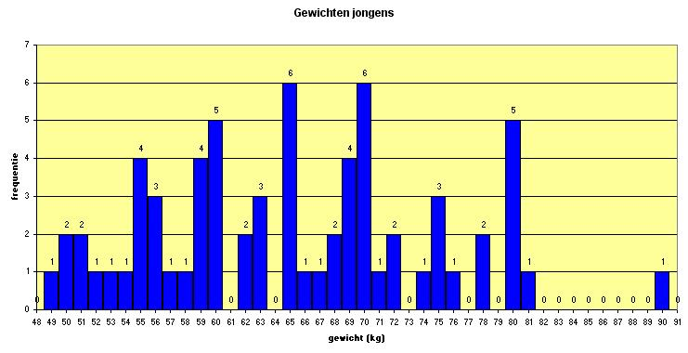

Opgave 26
Op de volgende bladzijde zie je opnieuw frequentieverdelingen van de gewichten van de jongens en de meisjes. Ze zijn nu elk gegroepeerd in klassen. De vraag is of je de centrummaten dan nog kunt berekenen.
- Waarom kun je vanuit deze frequentieverdelingen de mediaan niet meer vaststellen? In welke klasse zit de mediaan bij de meisjes? En bij de jongens?
- Maak bij deze klassenindeling frequentietabellen voor de gewichten van de jongens en de meisjes en voeg daaraan de klassenmiddens toe.
- Waarom kun je met deze klassen het gemiddelde alleen nog maar schatten? Geef een schatting van het gemiddelde met behulp van de klassenmiddens zowel voor de jongens als voor de meisjes.
- Wijken je antwoorden af van die in het voorbeeld en vorige opgave?

Opgave 27
In een bedrijf met 120 medewerkers is het modale salaris ongeveer € 1600,- per maand. Het gemiddelde salaris is € 1800,- per maand. Het hoogste salaris is dat van de algemeen directeur. Deze boxplot vat de verdeling van de salarissen samen.

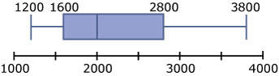

Bereken in de volgende gevallen telkens weer het modale salaris en het gemiddelde salaris en teken het nieuwe boxplot.
- Alle medewerkers krijgen een loonsverhoging van 3%.
- Alle medewerkers krijgen een maandelijkse toeslag van € 200,-.
- Het salaris van de algemeen directeur wordt met € 800,- per maand verhoogd.

Opgave 28
Als je in de sportzaal een tijdje een bepaalde oefening hebt gedaan, gaat je polsslag omhoog. In dit tweezijdige steelblad diagram vind je wat data. Van elke sporter werd één keer voor en één keer na de oefening de polsslag gemeten.
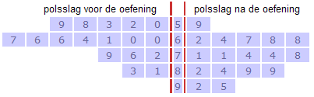

- Waarom zegt de modale polsslag hier weinig over het centrum van de verdeling? Is de modale polsslag een zinvol getal?
- Bereken de gemiddelde polsslag voor en ook na de oefening. Is dit hier een bruikbare centrummaat?
- Bepaal de mediaan en de kwartielen. Zijn hier twee boxplot’s een geschikt middel om beide datasets te vergelijken?
- Is het wel handig om de polsslag voor en na de oefening apart in beeld te brengen?

Verwerken

 Practicum
Hierbij hoort het practicum Centrum- en spreiding. In opgave 31 (of op je eigen dataset) kun je dit toepassen.

Opgave 29
Voor een bepaalde toets kun je maximaal 100 punten scoren. Hier zie je hoe een groep van 40 personen de toets heeft gemaakt.

59 57 53 60 63 58 77 33 50 59 58 75 62 54 53 78 59 68 65 62
57 60 80 47 90 30 60 35 57 87 63 65 63 58 65 70 73 58 63 55

- Hoeveel bedraagt de gemiddelde score in één decimaal nauwkeurig?
- Teken de boxplot bij deze scores.
- Welke centrummaat vat de data het beste samen?
- Leg uit dat de schatting van het gemiddelde steeds onnauwkeuriger wordt als je de klassenbreedte vergroot.

Opgave 30
Je ziet op de volgende pagina boxplots van het aantal geboorten in ziekenhuizen per dag voor de verschillende dagen van de week.
- Op welke dag van de week is de spreidingsbreedte van het aantal geboortes in ziekenhuizen het grootst? Waarom kun je de dagen niet goed vergelijken met behulp van de spreidingsbreedten?
- Op welke dag van de week is de kwartielafstand van het aantal geboortes in ziekenhuizen het grootst?
- Hoeveel procent van de zondagen zijn er minder dan 400 geboortes in ziekenhuizen?
- Vergelijk de maandag en de vrijdag. Van beide dagen zijn er 52 per jaar. Op welk van deze dagen zijn er in één jaar de meeste bevallingen? Licht je antwoord toe.
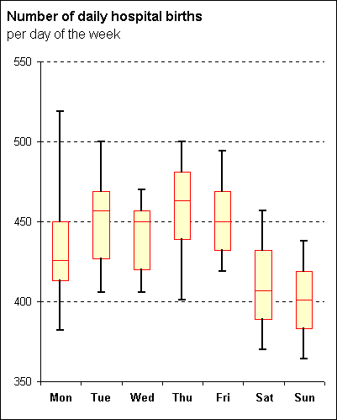
- Leg uit waarom het mogelijk is dat het modale aantal bevallingen per dag voor elk van deze dagen hetzelfde is.
- Is het ook mogelijk dat het gemiddelde aantal bevallingen per dag voor elk van deze dagen gelijk is? Licht je antwoord toe.

 Opgave 31 Sportprestaties
Gebruik het bestand Sportprestaties. Je vindt er gegevens van brugklassers op sportgebied.
- Bereken voor het vergooien alle centrummaten en alle spreidingsmaten vanuit de ruwe data.
- Waarom kun je dit altijd beter vanuit de ruwe data doen dan vanuit een klassenindeling?
- In opgave 16 heb je het vergooien geanalyseerd. Probeer opnieuw conclusies te trekken over het vergooien. Gebruik daarbij de centrum- en de spreidingsmaten. Vermeld ook vooral welke centrum- en welke spreidingsmaten hier zinvol zijn.

2.3 Verdelingen typeren

 Practicum
Bij deze paragraaf hoort het VUStat practicum Verdelingen.

Verkennen

De volgende diagrammen komen uit de dataset Gegevens154Leerlingen. Je zou je kunnen afvragen of bij het kiezen voor een bepaald profiel het cijfer voor wiskunde een rol heeft gespeeld. Je kunt daarom bijvoorbeeld per profiel eens kijken naar de verdeling van de cijfers voor wiskunde in 3 havo.
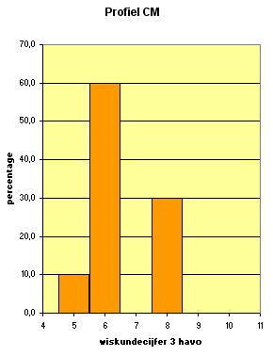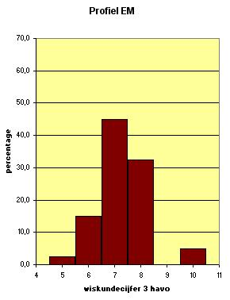

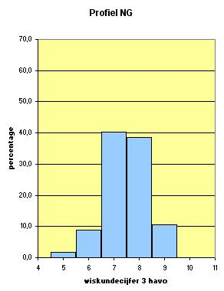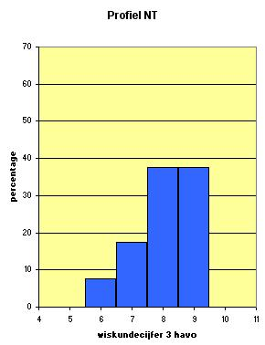

Opgave 32
Je ziet hier histogrammen van de wiskundecijfers in 3 havo voor de leerlingen in de verschillende profielen.
- Beschrijf de verschillen in vorm van deze frequentieverdelingen. Wat valt je daarbij op?
- Vergelijk deze frequentieverdelingen. Probeer conclusies te trekken.
- Bepaal van de vier verdelingen de mediaan en het gemiddelde.
- Bij welke van deze vier verdelingen liggen mediaan en gemiddelde het dichtst bij elkaar? Kun je dit ook aan het histogram zien?
- Waarom zou je de verdeling van de wiskundecijfers in 3 havo voor het NT-profiel een scheve verdeling noemen?
- Welke verdeling is het meest symmetrisch?

Opgave 33
Bekijk de verdeling van het profiel NG nog eens. Ga er van uit dat alle frequenties gehele percentages zijn.
- Hoeveel procent van de NG-leerlingen had in 3 havo een wiskundecijfer kleiner of gelijk aan 7?
- Hoeveel procent van die leerlingen had in 3 havo een wiskundecijfer kleiner of gelijk aan 8?
Je noemt de frequenties die je bij a en b hebt berekend wel somfrequenties. Bij somfrequenties tel je bij de frequentie van bijvoorbeeld het cijfer 7 ook de frequenties van alle voorgaande cijfers op: je stapelt de frequenties als het ware op elkaar. In dit geval stapel je relatieve frequenties op elkaar.
- Maak een tabel waarin bij elk cijfer de relatieve somfrequentie staat.
- Welk percentage had een cijfer kleiner of gelijk 5?
- Maak van je tabel een lijndiagram.
- Maak ook voor de andere drie profielen zo’n lijndiagram van de relatieve somfrequenties. Teken ze allemaal in één figuur.

Uitleg

Je ziet dat bij een statistische variabele als “wiskundecijfer 3 havo” nog veel verschillende verdelingen mogelijk zijn. Bij elke deelgroep waarbij je deze variabele bekijkt ontstaat weer een nieuwe verdeling. Bovendien is bij kwantitatieve variabelen de wijze waarop je ze indeelt in klassen van invloed op de vorm van de verdeling. Bij de vorm van een frequentieverdeling let je op:
- de symmetrie;
- de scheefheid;
- het aantal toppen;
- een staart waarin een verdeling uitloopt;
- de uitschieters;
- de gelijkmatigheid (vrijwel gelijke frequenties).

Een andere manier om een verdeling in beeld te krijgen is met behulp van somfrequenties: dat is de totale frequentie voor een waarde en kleiner dan die waarde. Je stapelt dan als het ware de frequenties op elkaar: bij elke frequentie tel je die van de voorgaande waarden (klassen) op. Daarom spreek je ook wel van cumulatieve frequenties (“cumuleren” betekent “opstapelen”).
Zo worden de somfrequenties bij het cijfer 7 verkregen door de frequenties van de cijfers 5, 6 en 7 op te tellen.

Je hebt lijndiagrammen van die somfrequenties getekend. Zo’n lijndiagram noem je een somfrequentiepolygoon of cumulatief frequentiepolygoon.

Opgave 34
Hieronder zie je dotplots van een aantal datasets.
Beschrijf van elke dataset de vorm van de verdeling. Ga daarbij elk van de genoemde vormkenmerken na.

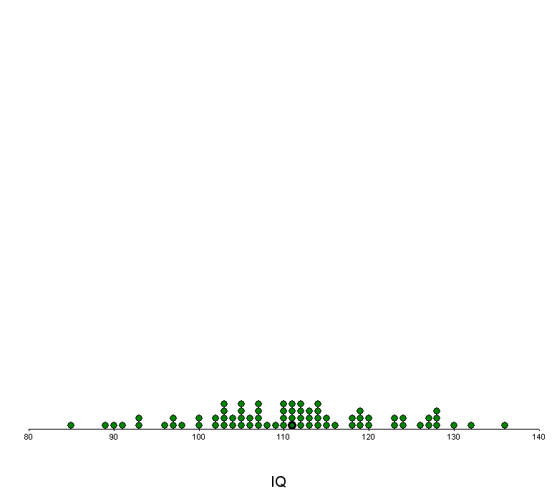

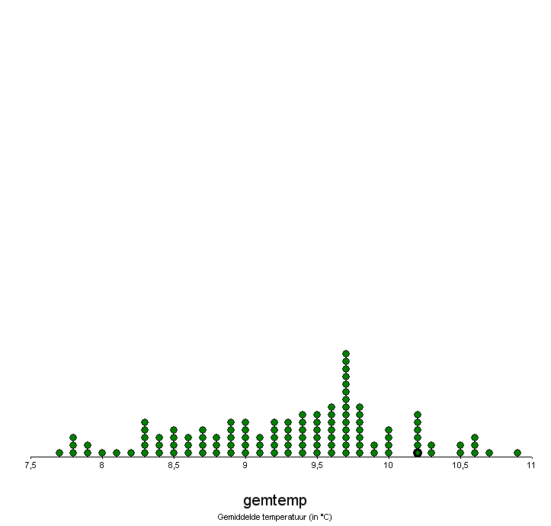

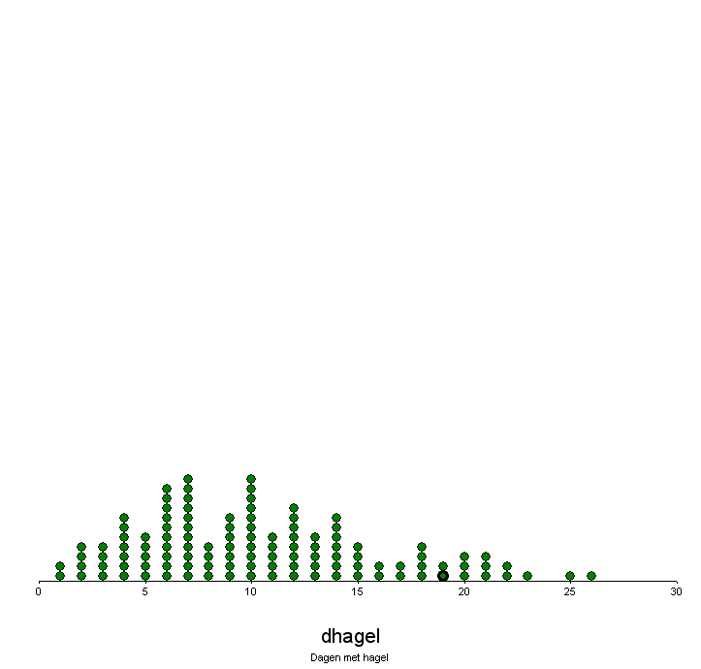
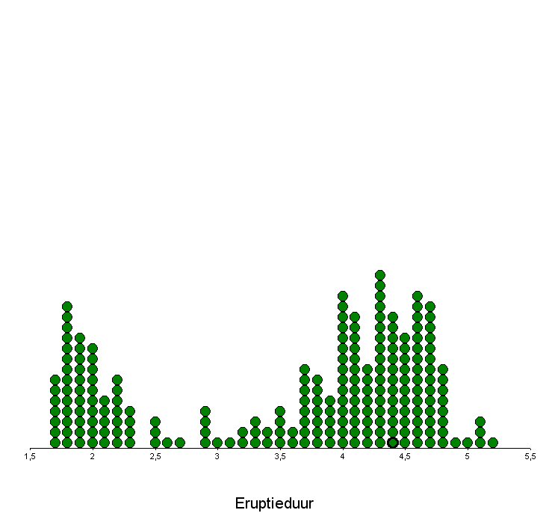
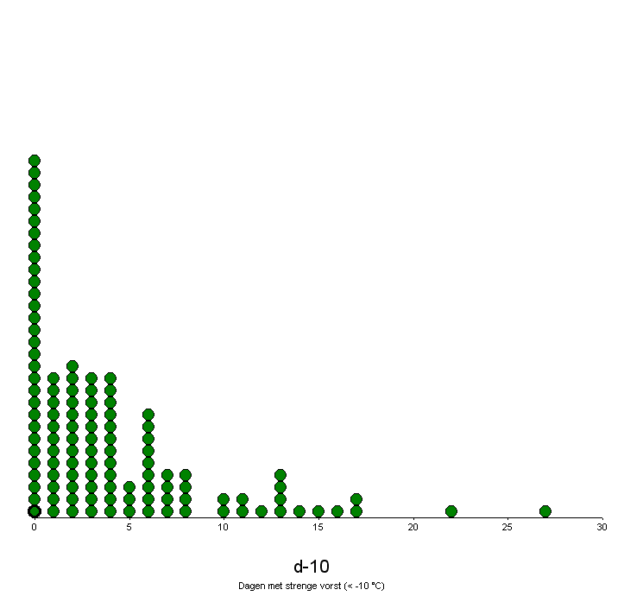
Opgave 35
Hieronder staan histogrammen van de lengteverdeling van sporters. Eén ervan gaat over basketballers, één over hardlopers en één over gewichtheffers.
I 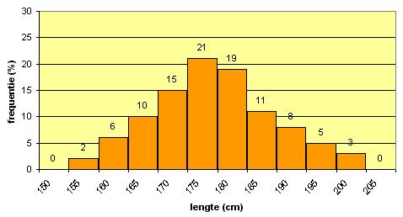
II 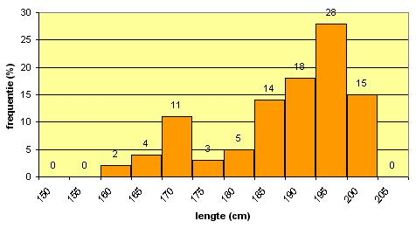
III 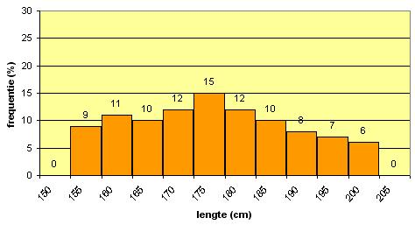

- Bij welke van deze histogrammen is duidelijk sprake van een scheve verdeling?
- Welke van deze histogrammen is het meest symmetrisch?
- Welke van deze histogrammen is het meest gelijkmatig?
- Welke van deze histogrammen is duidelijk tweetoppig? Over welke soort sporters gaat dit histogram? Kun je de tweetoppigheid verklaren?
- Welke van deze drie histogrammen gaat over gewichtheffers? Waarom?
- Bij welke van deze histogrammen zitten de mediaan en het gemiddelde beide ongeveer in het midden van de verdeling?
- Bij welke van deze histogrammen is de mediaan het grootst?

Opgave 36
Je kunt de lengteverdelingen in de vorige opgave ook vergelijken met behulp van somfrequentiepolygonen.
- Welke klassenindeling is er bij de histogrammen gebruikt?
- Neem histogram I. Hoeveel procent van de sporters is daarin kleiner dan 170 cm?
- Maak een tabel van de klassen bij histogram I met de cumulatieve frequenties.
- Waarom moet je bij klassen de somfrequenties boven de rechterklassengrenzen uitzetten?
- Teken een somfrequentiepolygoon bij histogram I.
- Teken in dezelfde figuur de cumulatieve frequentiepolygonen bij de andere twee histogrammen.
- Vergelijk de lengteverdelingen van de sporters. Wat valt op?

Theorie ***************************************
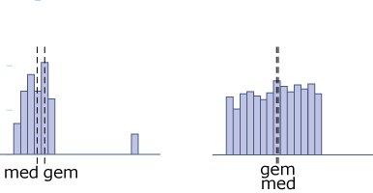
Bij de vorm van een frequentieverdeling let je op:
- de symmetrie;
- de scheefheid;
- het aantal toppen;
- een staart;
- de uitschieters;
- de gelijkmatigheid.
Bij een symmetrische verdeling vallen mediaan en gemiddelde vrijwel samen.

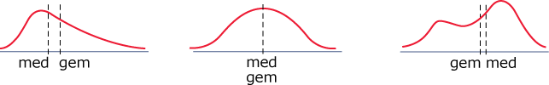

De somfrequentie, ook wel cumulatieve frequentie genoemd, is de totale frequentie van een bepaalde waarde en die van alle kleinere waarden samen. Je stapelt dan als het ware de frequenties op elkaar: bij elke frequentie tel je de voorgaande frequenties op.
Een lijndiagram van de somfrequenties van een bepaalde verdeling noem je een somfrequentiepolygoon of cumulatief frequentiepolygoon.
Bij een klassenindeling worden de somfrequenties bepaald door de frequenties van een bepaalde klasse en alle voorgaande klassen op te tellen. Deze somfrequenties worden dan uitgezet boven de rechter klassengrenzen.

*********************************************
Voorbeeld
Je wilt nagaan of leerlingen die wiskunde B kiezen beter waren in wiskunde in de onderbouw dan leerlingen die wiskunde A kiezen. Daartoe bekijk je de variabele cijfwis (het eindcijfer voor wiskunde in 3 havo) voor elk van deze deelgroepen.

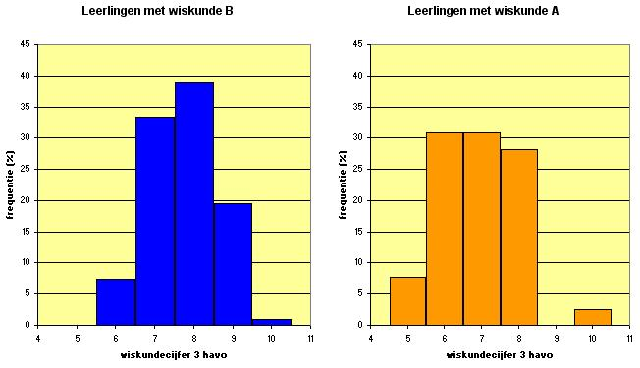

Het linker diagram lijkt redelijk symmetrisch met als top het cijfer 8. De mediaan van deze gegevens is 8 en het gemiddelde is 7,7.
Het rechterdiagram is in het midden meer gelijkmatig en er is geen echte top. De mediaan van deze gegevens is 7 en het gemiddelde 6,9. Het cijfer 10 wijkt behoorlijk veel af van de andere cijfers, maar is nog net geen uitschieter.

Hier zie je de somfrequentiepolygonen van beide verdelingen

Nu zie je dat de wiskunde B leerlingen stelselmatig hogere cijfers hebben (op de uitschieter na). Bijvoorbeeld had ongeveer 40% van de A-leerlingen een wiskundecijfer van 6 of lager, tegen nog geen 10% van de B-leerlingen.

❖

Opgave 37
Bekijk het voorbeeld. Alle percentages zijn gehele getallen.
- Waarom kun je geen van beide verdelingen scheef noemen?
- Reken de gemiddelden en de medianen van beide verdelingen na.
- De somfrequenties zijn uitgezet tegen de gehele cijfers 5, 6, 7, …
Is dat hier correct?
- Ongeveer 70% van de leerlingen met wi A hebben een cijfer van 7 of lager. Hoeveel % van de leerlingen met wi B hebben zo’n cijfer?

Opgave 38
Je ziet hier de frequenties (in procenten) van de lengtes van de meisjes en de jongens uit de dataset Gegevens154Leerlingen.

Lengteklassen | Rel. freq. jongens | Rel. freq. meisjes
155 −< 160 | 0 | 7
160 −< 165 | 1 | 8
165 −< 170 | 3 | 28
170 −< 175 | 14 | 26
175 −< 180 | 10 | 20
180 −< 185 | 30 | 8
185 −< 190 | 20 | 1
190 −< 195 | 16 | 0
195 −< 200 | 3 | 1
200 −< 205 | 1 | 0

- Maak zelf cumulatieve relatieve frequentiepolygonen bij de lengtes van de meisjes en de jongens bij deze klassenindeling.
Denk er om dat nu de somfrequenties bij de rechter klassengrenzen horen!
- Vanuit deze somfrequentiepolygonen kun je de medianen en de kwartielen schatten. Bij welk percentage vind je de mediaan? En de kwartielen?

 Opgave 39
Je ziet op de volgende pagina’s een drietal afbeeldingen van een animatie die is te vinden op de site van het CBS. Het zijn staafdiagrammen die de inkomensverdeling in Nederland in 2007 in kaart brengen.
- Beschrijf de vormen van al deze verdelingen.
- Bepaal voor elke verdeling de spreidingsbreedte.
- Ga voor elke verdeling na hoe het modale inkomen, de mediaan en het gemiddelde ten opzichte van elkaar liggen.
- Vergelijk de inkomensverdelingen van de deelgroepen “Paar met kinderen” en “Paar zonder kinderen” en “Alleenstaanden”. Probeer ook een verklaring van de verschillen te geven.

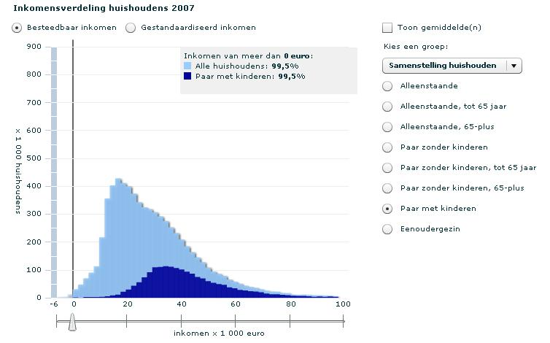

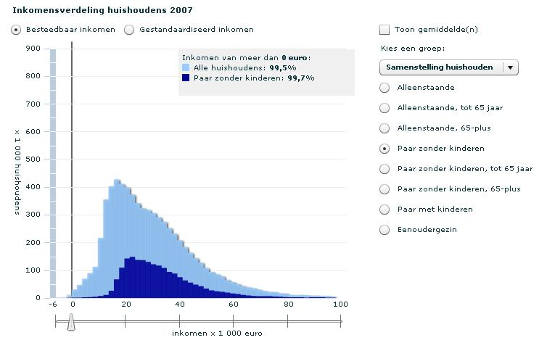

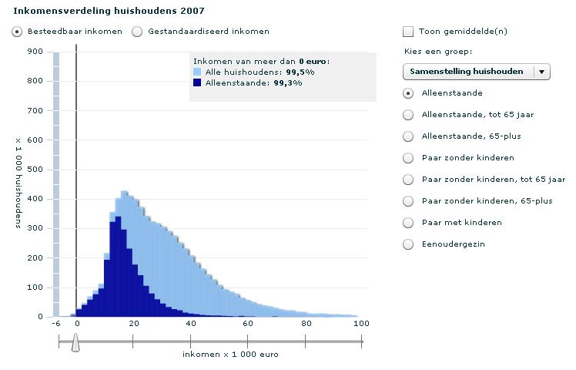

Verwerken

 Practicum
Hierbij hoort het practicum Cumulatieve frequenties. Je kunt dit weer toepassen bij de opgaven 41 en 42 en op eigen gegevens.
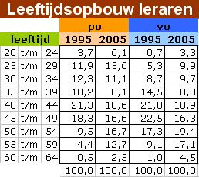
Opgave 40
Hier zie je de leeftijdsopbouw van leraren in het primair onderwijs (po) en het voortgezet onderwijs (vo) in de jaren 1995 en 2005.
- Teken histogrammen van de verdeling van de leeftijdsopbouw voor 1995 en 2005 in het po.
- Beschrijf de verschillen tussen beide verdelingen. Leg met name uit waar je de nieuwe instroom van leraren in het po aan herkent.
- Bepaal de klassenmiddens en geef daarmee een schatting van de gemiddelde leeftijden in het po in 1995 en in 2005.
- Teken histogrammen van de verdeling van de leeftijdsopbouw voor 1995 en 2005 in het vo.
- Beschrijf de verschillen tussen beide verdelingen. Leg met name uit waaraan je de uitstroom van leraren in het vo kunt zien.
- Teken de cumulatieve relatieve frequentiepolygonen voor het vo in één figuur. Teken er boxplots bij.
- Vergelijk beide verdelingen nog eens. Welke conclusie trek je voor het vo?

 Opgave 41 Sportprestaties
- Vergelijk de verdelingen voor de prestaties van de jongens en de meisjes bij het vergooien. Gebruik daarbij de verschillen in vorm, de verschillen tussen de centrummaten en de spreiding van de verdelingen.
- Maak cumulatieve relatieve frequentieverdelingen. Probeer ook daaruit conclusies te trekken.

 Opgave 42 Reactiesnelheden
Verzin een manier om iemand’s reactiesnelheid te meten. Maak vervolgens een histogram van de verdeling van zijn reactiesnelheden. Doe dit voor meerdere personen en zet de gegevens in de computer.
- Maak voor een aantal personen een histogram van de reactiesnelheden.
- Beschrijf de vorm van deze histogrammen.
- Bereken de centrummaten en spreidingsmaten die zinvol zijn en leg uit waarom ze dat zijn.
- Vergelijk de prestaties van deze personen en gebruik daarbij het voorgaande.

2.4 Relaties

 Practicum
Bij deze paragraaf hoort het VUStat-practicum Relaties: Kruistabellen.

Verkennen

Je werkt weer met de dataset Gegevens154Leerlingen. Je zou je kunnen afvragen of bij het kiezen voor wiskunde A dan wel wiskunde B het geslacht een rol speelt: bestaat er een relatie tussen het geslacht en de keuze voor de soort wiskunde?

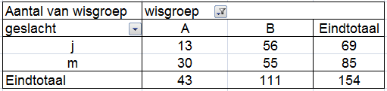
Opgave 43
Hier zie je hoe je in een kruistabel de variabelen geslacht (j = jongen, m = meisje) en wiskundegroep met elkaar kunt combineren.
- Hoeveel meisjes kozen wiskunde B?
- Vul in beide boomdiagrammen de aantallen in.

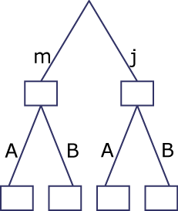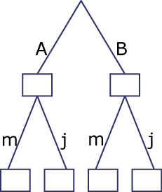

- Welk percentage van de meisjes koos wiskunde B? Rond af op één decimaal nauwkeurig.
- Hoeveel jongens kozen wiskunde B? Welke percentage van de jongens is dat?
- Bereken het percentage van de wiskunde B leerlingen jongen is. Welk diagram kun je daarvoor het beste gebruiken?
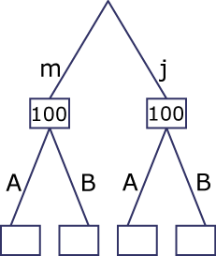
Opgave 44
In het boomdiagram hiernaast zijn de meisjes en de jongens elk op 100% gesteld.
- Vul het boomdiagram verder in.
- Maak een nieuwe kruistabel met de hiervoor berekende percentages.
- Hoeveel verschillen de percentages bij de meisjes?
Wat valt je daarbij op?
- Wat valt je op in vergelijking met de percentages van de jongens?
Opgave 45
Je kunt in de kruistabel van de vorige opgave ook kijken naar het percentage wiskunde B leerlingen dat meisje dan wel jongen is.
- Hoeveel procent van de leerlingen bij wiskunde B is een meisje?
- Waarom ziet het bijpassende boomdiagram er nu zo uit als dit hiernaast?
- Maak weer de bijpassende kruistabel met percentages.
- Hoeveel verschillen de percentages jongens en meisjes bij de wiskunde B leerlingen?

Opgave 46
Hier zie je een kruistabel waarin de variabele geslacht is uitgezet tegen plezier (met plezier naar school gaan). De variabele plezier is een vijfpuntsschaal: 1=nee, 2=weinig, 3=neutraal, 4=behoorlijk, 5=veel.

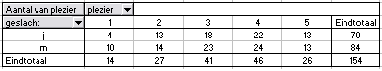

- Heb je hier met kwalitatieve of kwantitatieve variabelen te maken?
- Is bij de variabele geslacht de volgorde van belang? En hoe zit dat bij de variabele plezier?

Uitleg

Je hebt nu kruistabellen gebruikt om iets te kunnen zeggen over de relatie tussen de soort wiskunde (A of B) en het geslacht (j = jongen, m = meisje). Zo’n kruistabel werkt zowel voor kwalitatieve als kwantitatieve variabelen. In de situaties hierboven zijn beide variabelen kwalitatief. Om eerlijk te kunnen vergelijken gebruik je percentages.

Daarbij moet je goed afspreken waar je naar kijkt:
- de verdeling van de variabele geslacht over de soort wiskunde, of
- de verdeling van de variabele wiskundegroep over het geslacht.

Kijk je naar de verdeling van de variabele wiskundegroep over het geslacht, dan worden de totalen per wiskundegroep op 100% gesteld. In de kruistabel die je hiervoor tegenkwam betekent dit verticaal percenteren: het totaal van elke kolom wordt 100%.

Kijk je naar de verdeling van de variabele geslacht over de soort wiskunde, dan worden de totalen per geslachtsgroep op 100% gesteld. In de kruistabel die je hiervoor tegenkwam betekent dit horizontaal percenteren: het totaal van elke rij wordt 100%.

In opgave 46 heb je ontdekt dat je kwalitatieve variabelen kunt verdelen in
- nominale variabelen waarbij je geen volgorde kunt vaststellen, de waarden hebben slechts een naam;
- ordinale variabelen waarbij je wel een volgorde kunt bepalen.

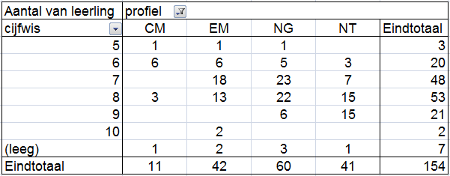
Opgave 47
Hier zie je de kruistabel die je kunt maken van de variabelen cijfwis (wiskundecijfer eind 3 havo) en profiel.
- Welke van beide variabelen is kwalitatief? Is die variabele ordinaal of nominaal?
- Wat betekent de rij “(leeg)”?
Waarom is er geen kolom met opschrift “(leeg)”?
- Je wilt nu de frequentieverdeling van de variabele cijfwis over de profielen bestuderen. Hoe ga je dan percenteren: horizontaal of verticaal? Licht je antwoord toe.
- Maak nu de bij c passende kruistabel met percentages.
- Kun je door de percentages te vergelijken een conclusie trekken over de verdeling van cijfwis over de profielen?

Opgave 48
Bekijk de kruistabel van de voorgaande opgave nog eens.
Je wilt de verdeling van de variabele profiel over de wiskundecijfers eind 3 havo bekijken. Maak een bijpassende kruistabel met percentages en probeer ook nu conclusies te trekken.

 Practicum
Bij deze paragraaf hoort het VUStat-practicum Relaties: Spreidingsdiagrammen.

Verkennen

Opgave 49
Wanneer beide variabelen kwantitatief zijn, dan kun je ook naar een onderlinge samenhang kijken door een spreidingsdiagram te maken.
Op de volgende bladzijde zie je zo’n spreidingsdiagram voor de variabelen lengte (cm) en gewicht (kg) bij de deelgroep meisjes.
- Minstens hoeveel meisjes hebben een lengte van 170 cm? Waarom weet je dit aantal niet zeker?
- Kun je zeggen dat bij deze groep de kleinere meisjes ook minder zwaar zijn?
- Zou er een relatie tussen lengte en gewicht bij deze groep meisjes bestaan? Zo ja, beschrijf die relatie.

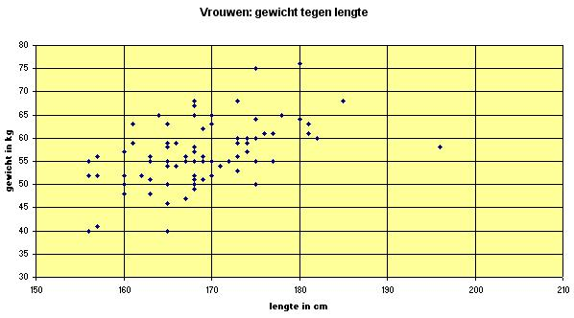

Opgave 50
In een provincie neemt het aantal ooievaars en het aantal geboorten af. Het spreidingsdiagram geeft een statistisch verband te zien.
Bestaat er wel een verband tussen aantal ooievaars en het aantal geboorten?

Uitleg

Bij kwantitatieve variabelen wordt meestal gebruikt gemaakt van een spreidingsdiagram zoals dat in de opgave hierboven, waarin je op de éne as de variabele lengte (cm) en op de andere as de variabele gewicht (kg) uitzet. Het spreidingsdiagram is een wolk van punten (een puntenwolk dus) die in meerdere of mindere mate een patroon vertonen.
Die puntenwolken kunnen verschillende vormen hebben. Die vorm bepaalt dan of er sprake is van een statistisch verband tussen beide variabelen. Hier zie je een paar situaties getekend.

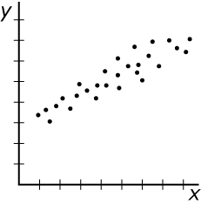  Spreidingsdiagram met een statistisch verband tussen x en y. | 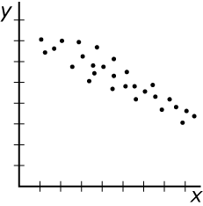  Spreidingsdiagram met een statistisch verband tussen x en y.
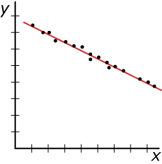  Spreidingsdiagram met een sterk statistisch verband tussen x en y. | 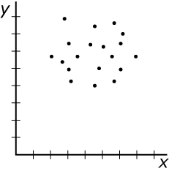  Spreidingsdiagram zonder duidelijk statistisch verband tussen x en y.
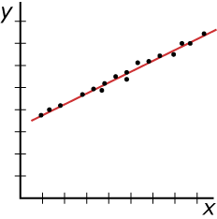  Spreidingsdiagram met een sterk statistisch verband tussen x en y. | 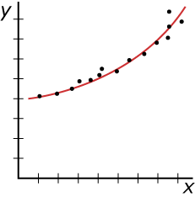  Spreidingsdiagram met een sterk statistisch verband tussen x en y.

Een verband waarbij de toename (of afname) van de éne variabele een gevolg is van een toename (of afname) van de andere heet causaal: er is dan sprake van oorzaak en gevolg.
Een statistisch verband tussen twee variabelen hoeft niet causaal te zijn, zoals opgave 50 laat zien. Andere variabelen kunnen de oorzaak zijn dat er bij twee variabelen een statistisch verband optreedt. Het is zeker niet zo, dat een grotere lengte veroorzaakt dat je daardoor automatisch ook een groter gewicht hebt.
Een statistisch verband is een kenmerk van een hele dataset en niet een kenmerk van elke persoon. Je kunt wel met een zekere waarschijnlijkheid een voorspelling doen met het statistische verband.

Opgave 51
Op de volgende pagina zie je een spreidingsdiagram voor de variabelen lengte (cm) en gewicht (kg) van de jongens in onze dataset van 154 leerlingen.
- Tussen welke waarden liggen de gewichten van jongens met een lengte van 170 cm in dit diagram?
- Bij welke lengte is de spreiding van de gewichten het grootst?
- Is er sprake van een statistisch verband tussen lengte en gewicht bij deze jongens?
- Jan hoort eigenlijk ook bij deze groep leerlingen, maar heeft niet meegedaan aan het onderzoek. Hij is 198 cm lang. Kun je voorspellen tussen welke waarden zijn gewicht ligt?

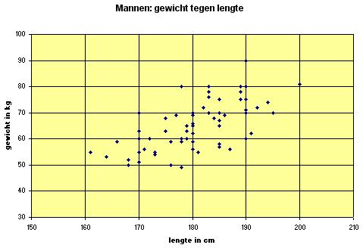
Opgave 52
Neem aan dat er in de volgende situaties sprake is van een statistisch verband.
Ga na of het verband ook causaal is.
- Bij toename van ijsverkoop neemt het aantal beten van badgasten door haaien toe.
- Bij kinderen geldt dat toename van de taalvaardigheid komt door toename in hun gewicht.
- Als het aantal ambtenaren toeneemt neemt ook de inflatie toe.
- Als de bevolking afneemt worden de prijzen van etenswaren hoger.

Opgave 53
Op verschillende hoogten boven de zeespiegel en op verschillende plaatsen in de Amerikaanse staat Nevada is de temperatuur gemeten in graden Celsius. Daarna is per hoogte de gemiddelde jaartemperatuur berekend. In de puntenwolk zijn deze data weergegeven.

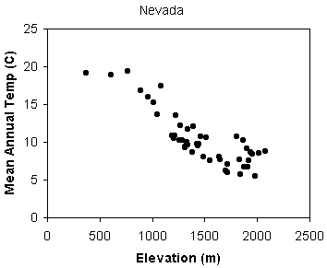

- Is er sprake van een statistisch verband tussen beide variabelen? En wat voor soort verband lijkt er dan bij aan te sluiten?
- Probeer op grond van je antwoord bij a) te voorspellen tussen welke waarden van de temperatuur op 0 m hoogte zal liggen.
- Geef ook zo’n schatting van de hoogte waarop de temperatuur onder 0°C komt.
- Voor wie is dergelijke informatie nuttig?

Theorie ***************************************

Wanneer je binnen een dataset zoekt naar relaties tussen twee statistische variabelen gebruik je
- een kruistabel;
- een puntenwolk of spreidingsdiagram (Engels: scatter plot).

Bij een kruistabel kun je het beste variabelen vergelijken als je de aantallen hebt omgerekend naar percentages.
Je kunt dan kijken naar verschillen tussen de kolommen als je de kolomtotalen op 100% hebt gesteld (verticaal percenteren).
Je kunt kijken naar verschillen tussen de rijen als je de rijtotalen op 100% hebt gesteld (horizontaal percenteren).

Afhankelijk van de vorm van een puntenwolk kun je vastellen of er een statistisch verband tussen beide variabelen is en zo ja of dat verband sterk is. Let wel: je stelt dan alleen vast dat er een statistisch verband tussen beide variabelen is. Het is de vraag of dat verband ook causaal is. Je kunt wel een voorspelling doen met behulp van een statistisch verband.

*********************************************

Verwerken

 Practicum:
Hierbij hoort het practicum Kruistabellen en Spreidingsdiagrammen. Dit kun je toepassen in opgave 57 en op eigen gegevens.

Opgave 54 Kleurenblindheid
Bij een onderzoek over kleurenblindheid is 1000 mensen gevraagd of ze een vorm van kleurenblindheid hebben of niet. In totaal werden er 600 mannen bevraagd, waarvan er 65 aangaven kleurenblind te zijn. Van de vrouwen bleken er maar 7 kleurenblind te zijn.
- Maak met deze gegevens een kruistabel van de variabelen kleurenblindheid en geslacht.
- Welke deel van de kleurenblinden in deze groep is van het mannelijk geslacht?
- Welk deel van de mannen in deze groep is kleurenblind?
- Zou er een relatie bestaan tussen beide variabelen? Zo ja, beschrijf dan die relatie.
Opgave 55 Zomer
Leg uit waarom er wel een statistisch verband is tusen ijsverkoop en verkoop van zonnebrillen in de zomer maar geen causaal verband.
Opgave 56 Golf
Een groep Amerikaanse golfers heeft bij het putten (het slaan van de golfbal met als doel dat hij in de hole terecht komt en niet dat hij alleen maar in de buurt van de hole komt) hun percentage successen berekend afhankelijk naar de afstand tot de hole (de length in m). Hier zie je de resultaten.
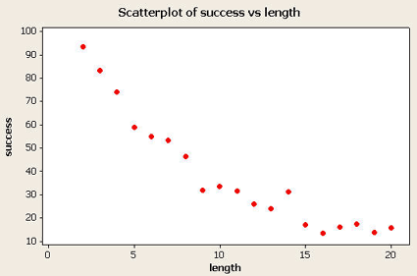

- Schat het succespercentage bij een afstand van 15 m tot de hole.
- Hoe groot is het succespercentage bij 0 m?
- Er lijkt een statistisch verband te bestaan tussen de variabelen succes en length. Wat kun je zeggen van het succespercentage bij een length van 30 m?
- En wat gebeurt er met het succespercentage als de afstand tot de hole steeds groter wordt?

 Opgave 57 Sportprestaties
- Vergelijk de voor de prestaties van de jongens en de meisjes bij het verspringen met behulp van kruistabellen. Deel daartoe eerst de gesprongen afstanden in 5 klassen in. Percenteer zowel horizontaal als verticaal en bekijk of je dan iets opvalt.
- Maak een puntenwolk bij de variabelen sprint en verspringen. Onderzoek of je een statistisch verband aantreft tussen beide variabelen en zo ja, beschrijf dan dit verband.

Overzicht

Je hebt nu alle theorie van het onderwerp “Data en datasets verwerken” doorgewerkt. Het is nu tijd om een overzicht over het geheel te krijgen.

Begrippen

21: dataset – frequentieverdeling – frequentietabel – klassenindeling – klassenmidden – klassenbreedte – klassengrenzen – deelgroepen
22: centrummaat – spreidingsmaat – modus, modale waarde – spreidingsbreedte, variatiebreedte – boxplot – minimum – maximum – mediaan – eerste kwartiel – derde kwartiel – kwartielafstand
23: soorten verdelingen: symmetrisch of scheef – cumulatieve frequenties – cumulatief frequentiepolygoon
24: verband tussen twee statistische variabelen – kruistabel – spreidingsdiagram en puntenwolk – nominale en ordinale kwalitatieve variabelen
Vaardigheden

21: een ruwe dataset indelen in klassen – soorten variabelen onderscheiden – histogrammen tekenen
22: de genoemde centrummaten en spreidingsmaten bepalen vanuit de ruwe data en vanuit een gegeven klassenindeling
23: soorten verdelingen herkennen – cumulatieve frequentiepolygonen maken
24: kruistabellen maken en interpreteren – spreidingsdiagrammen maken en interpreteren

Opgave 58 Samenvatten
Maak een samenvatting van dit onderwerp door bij elk van de genoemde begrippen een omschrijving of een voorbeeld te geven en bij elk van de genoemde vaardigheden een voorbeeld te geven.
Vooral een overzicht van de meest voorkomende tabellen en diagrammen, de manier waarop je er gegevens uit afleest, en de situaties waarin je ze gebruikt, is erg nuttig. Sommige diagrammen moet je ook met de hand kunnen tekenen.

Toetsen

Opgave 59
Hieronder wordt een aantal situaties beschreven. Geef bij elke situatie aan over welke variabele hij gaat en op welke manier je de situatie zult weergeven met tabellen, diagrammen, kruistabellen, etc. Schrijf telkens de redenen op voor de keuze die je maakt.
- De percentages leerlingen van 16 jaar verdeeld over de verschillende schooltypen in een bepaald jaar.
- Het verloop van de percentages leerlingen van 16 jaar verdeeld over de verschillende schooltypen in de laatste 5 jaar.
- De door de politie gemeten snelheden van automobilisten op een bepaalde dag en plek binnen de bebouwde kom.
- De verdeling van de inkomens van de werknemers van een bepaald middelgroot bedrijf.
- De mening van je klasgenoten over het lesrooster dat ze hebben.
- Het verband tussen zithoogte en lichaamslengte bij mensen die bureauwerk doen.
- De tijd die jouw klasgenoten dagelijks doorbrengen voor de pc.

Opgave 60
Deze twee boxplots laten de verdeling in de V.S. zien van de aanvangssalarissen van mensen die zijn afgestudeerd in computer science of in psychologie. De bedragen zijn in $ per jaar.

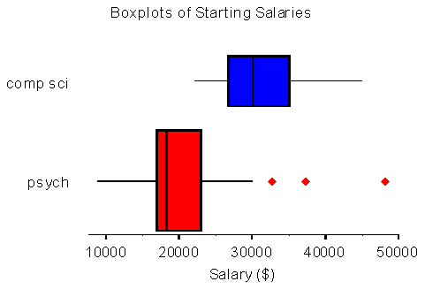
- In welke groep zit de persoon met het hoogste aanvangssalaris? Waaraan zie je dat het hier een uitschieter betreft?
- Als je uitschieters niet meerekent, hoeveel % van de mensen die in de computer science zijn afgestudeerd verdient dan meer dan welke afgestudeerde psycholoog ook? Om welke bedragen gaat het?
- Schat hoeveel procent van de afgestudeerde psychologen een lager aanvangssalaris heeft dan de slechtst betaalde computer scientist.

Opgave 61
Je ziet hier een viertal histogrammen. Geef bij elk histogram aan of er sprake is van een gelijkmatige, een symmetrische, een scheve, en/of een tweetoppige verdeling. Geef bij elk histogram de modale klasse, de klasse waarin de mediaan zit en een schatting van het gemiddelde.

A B C D
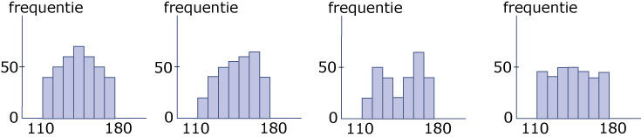

Opgave 62
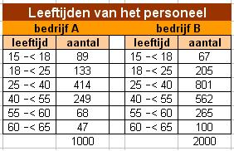
Deze tabel geeft de leeftijden van het personeel van twee bedrijven.
- Verwerk de aantallen werknemers van beide bedrijven in een histogram van relatieve frequenties.
- Kun je iets zeggen over de leeftijdsopbouw van deze bedrijven?
- Teken de cumulatieve relatieve frequentiepolygonen bij deze gegevens in één figuur.
- Welke van beide bedrijven heeft naar verhouding het oudste personeel?
- Beide bedrijven willen fuseren. Werknemers vanaf 60 jaar kunnen gebruik maken van een afvloeiingsregeling. Hoeveel procent van de werknemers van het gefuseerde bedrijf kunnen daarvan gebruik maken?

Opgave 63
Sommige autorijders en motorrijders raken bij een ongeluk betrokken. 12% daarvan zijn motorrijders.
Van de auto- en motorrijders die bij een ongeluk betrokken waren houdt 10% enig letsel over. Die 10% is verdeeld in 8% voor de automobilisten en 2% voor de motorrijders.
- Het lijkt er op dat er meer mensen letsel ondervinden bij een ongeluk met een auto dan bij een ongeluk met een motor. Waarom is die conclusie voorbarig?
- Vul deze kruistabel in:

 | voertuig
letsel | auto | motor | totaal
niet
wel
totaal |  |  | 100%

- Je wilt weten hoeveel procent van de ongelukken met een auto letsel hebben opgeleverd. Hoe moet je dan percenteren in deze kruistabel?
- Maak een nieuwe kruistabel waarmee je de percentages ongelukken met letsel voor de auto en de motor kunt vergelijken.

Examenopgaven

Opgave 64 Oversteken
Men heeft onderzoek gedaan naar de loopsnelheden van voetgangers. Bij dit onderzoek zijn de voetgangers in 3 leeftijdsgroepen verdeeld, namelijk kinderen, volwassenen en ouderen. Met de gegevens uit het onderzoek heeft men een
boxplot gemaakt voor de loopsnelheden van de groep ouderen.

De snelheden die bij de boxplot vermeld zijn, zijn in meters per seconde. Meer gedetailleerde informatie over de groepen zie je in de volgende figuur.

Op de verticale as staat een cumulatief percentage; dit houdt in dat afgelezen kan worden hoeveel procent van de mensen van de verschillende groepen met de aangegeven snelheid of een lagere snelheid loopt. Zo kun je bijvoorbeeld aflezen dat voor de groep ouderen bij een snelheid van 1 m/s het cumulatieve percentage bijna 70 is. Dus bijna 70% van de ouderen loopt met een snelheid van 1 m/s of langzamer. Aan de hand van onder andere deze gegevens wordt een model gemaakt voor de tijd die de mensen nodig hebben om een weg over te steken.

Neem aan dat de loopsnelheden ook voor het oversteken van een weg gelden.
We bekijken het oversteken van een 20 meter brede weg. Er wordt recht overgestoken, dus men loopt daarbij 20 m.
- Maak met behulp van de gegevens uit het boxplot met de loopsnelheden een boxplot voor de oversteektijden van ouderen. Licht je werkwijze toe.

Tot nu toe hebben we alleen gekeken naar de tijd van oversteken zelf. Als je bij een weg aankomt, kun je niet altijd meteen oversteken; soms moet je een aantal seconden wachten. Deze wachttijd hangt samen met de drukte op de weg en de benodigde oversteektijd. De drukte op de weg wordt aangegeven met het aantal voertuigen dat per uur passeert (voertuigenintensiteit). Omdat ouderen in het algemeen minder snel lopen, zal voor deze groep de benodigde oversteektijd en dus ook de wachttijd groter zijn dan bijvoorbeeld voor kinderen. Er is een model gemaakt voor de samenhang tussen oversteektijd, voertuigenintensiteit en verwachte wachttijd.
In de volgende figuur is dat voor zes verschillende wachttijden in beeld gebracht. Uit deze figuur is bijvoorbeeld af te lezen dat volgens dit model bij een oversteektijd van 9 s en een voertuigenintensiteit van 700 voertuigen per uur rekening gehouden moet worden met een wachttijd van 15 s.

- Teken de grafiek die het verband aangeeft tussen de oversteektijd en de verwachte wachttijd bij een voertuigenintensiteit van 800. Teken de grafiek alleen voor wachttijden van 5 tot en met 30 s.

We willen een beeld krijgen van de totale tijd die een rol speelt bij het oversteken van een weg van 20 m breed en een voertuigenintensiteit van 800 voertuigen per uur. We spreken dan over de somtijd. Als we iemands verwachte wachttijd en zijn oversteektijd optellen, krijgen we zijn somtijd. We bekijken nu de groep van volwassenen. De hoogste snelheid die in deze groep is waargenomen is 2,6 m/s.
- Wat is de langste somtijd en wat is de kortste somtijd van de 10% snelste volwassenen? Licht je antwoord toe.

(Bron: havo examen wiskunde A 1994-II)

Opgave 65 Vaders en zonen
De Engelsman Karl Pearson was een van de grondleggers van de moderne statistiek. Hij heeft zich vaak bezig gehouden met statistiek over biologische onderwerpen. Ongeveer een eeuw geleden onderzocht hij, samen met zijn collega Alice Lee, of in Engeland zonen gemiddeld langer zijn dan hun vaders. Zij vergeleken de lengtes van 1064 zonen en hun vaders. De zonen studeerden allen aan een Londense universiteit.
- Is hier sprake van een aselecte steekproef? Licht je antwoord toe.

In de figuur zie je een overzicht van de resultaten. Elke stip stelt één vader-zoon-paar voor. De lengte van de vader staat op de horizontale as, de lengte van de zoon op de verticale as. De lengtes zijn gegeven in inches (1 inch = 2,54 cm).

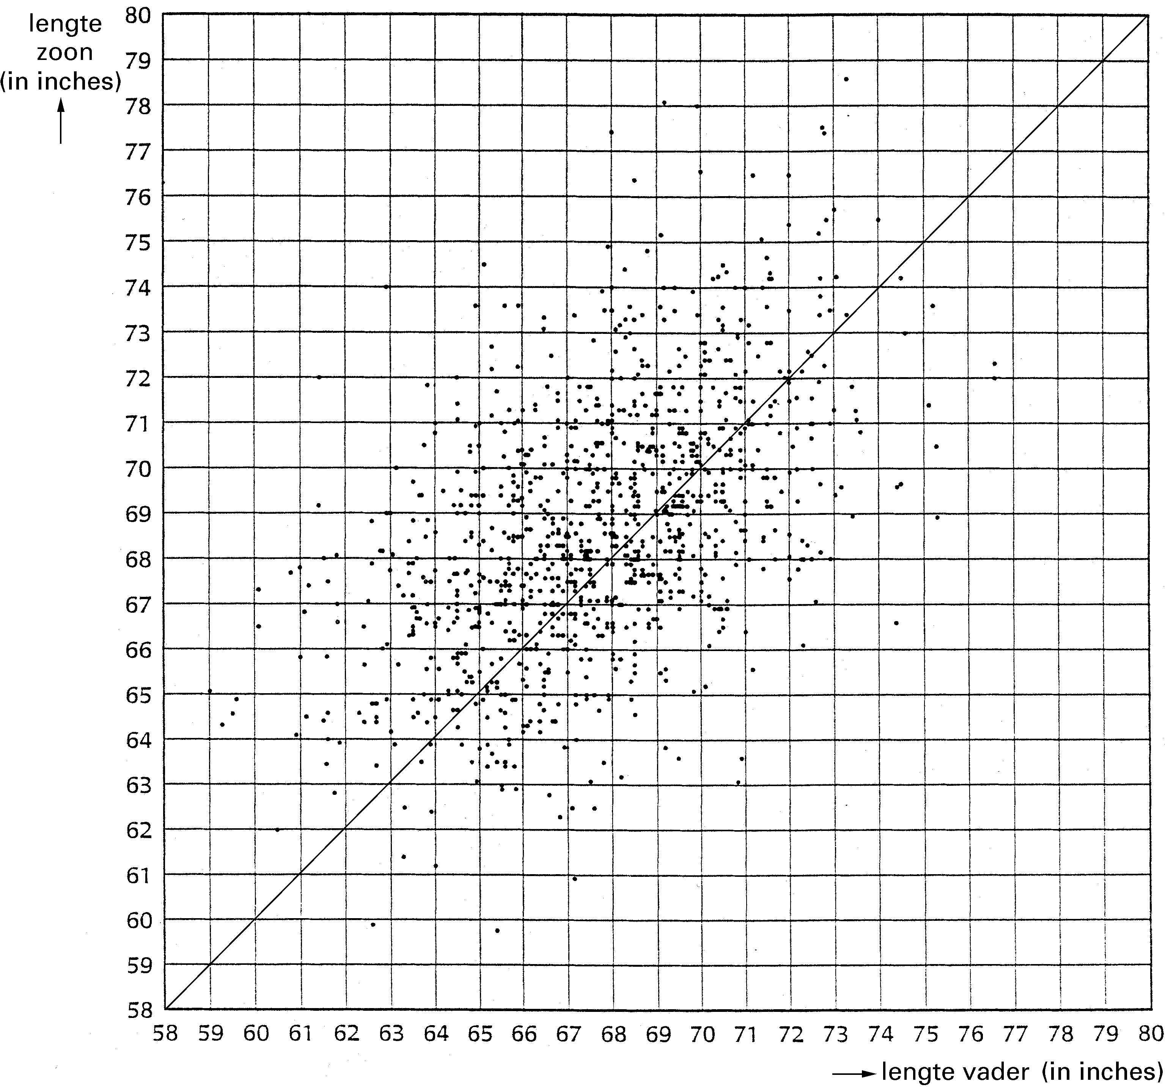

In de figuur is een lijn getekend. Als een stip op deze lijn ligt, dan zijn de vader en de zoon precies even lang.
We noemen een vader en zijn zoon ongeveer even lang als ze minder dan 2 inch in lengte verschillen.
- Teken in deze figuur het gebied waarin de punten liggen die horen bij vaders en zonen die ongeveer even lang zijn. Licht je werkwijze toe.
- Kun je met behulp van het getekende gebied concluderen dat de zonen gemiddeld langer zijn dan hun vaders? Licht je antwoord toe.

Hier zie je een boxplot van de lengtes van de 1064 vaders. De vijf kenmerkende getallen van de boxplot staan erbij.

Hier vind je ook een lijst met de lengtes van alle 1064 zonen. De getallen in deze lijst staan op volgorde van grootte. Na iedere 10 getallen staat een streepje. Na iedere 50 getallen staat bij het streepje hoeveel getallen er tot daar staan.

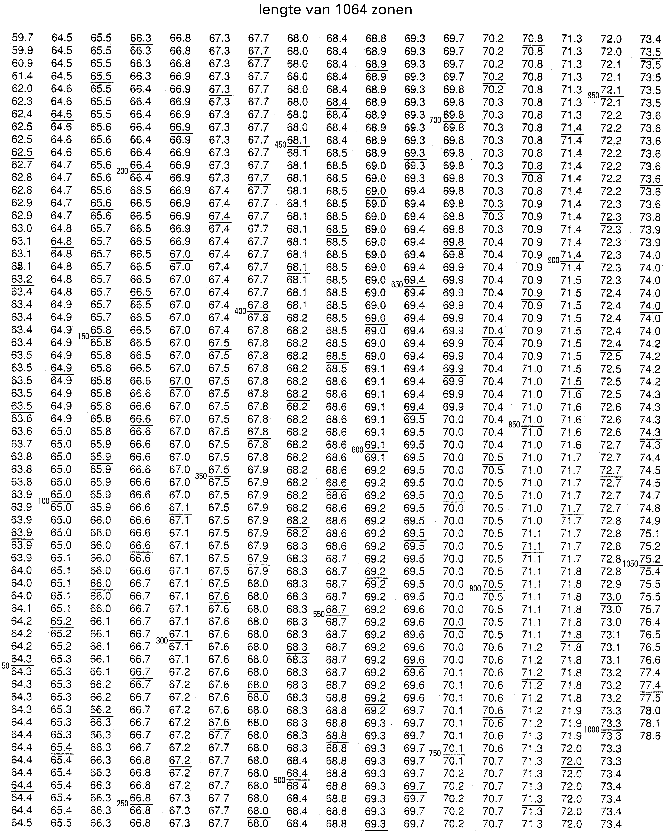

- Teken de boxplot van de lengtes van de zonen. Schrijf de vijf kenmerkende getallen van de boxplot erbij.

(Bron: havo examen wiskunde A 2003-I)

